Система за паркиране на коли

Изготвено от:

Елис Мюмюн,

ПМГ“Акад. Боян Петканчин“

Съдържание:

1.Описание на проекта 3стр.

2.Блокова схема 4стр.

3.Електрическа схема 5стр.

4.Списък съставни части 6стр.

5.Сорс код – описание на функционалността 7стр.

6.Заключение 11стр.

Описание на проекта:

Проектът за „Система за паркиране на автомобили“, изготвен в Tinkercad Arduino включва използването на ултразвуков сензор за определяне на разстоянието между сензора и обекта пред него. След това сензорът изпраща тази информация на платката Arduino, която анализира разстоянието и го извежда на LCD екран. Въз основа на измереното разстояние Arduino включва или изключва различни светодиоди и активира звуков сигнал, за да предупреди потребителя за потенциални заплахи.

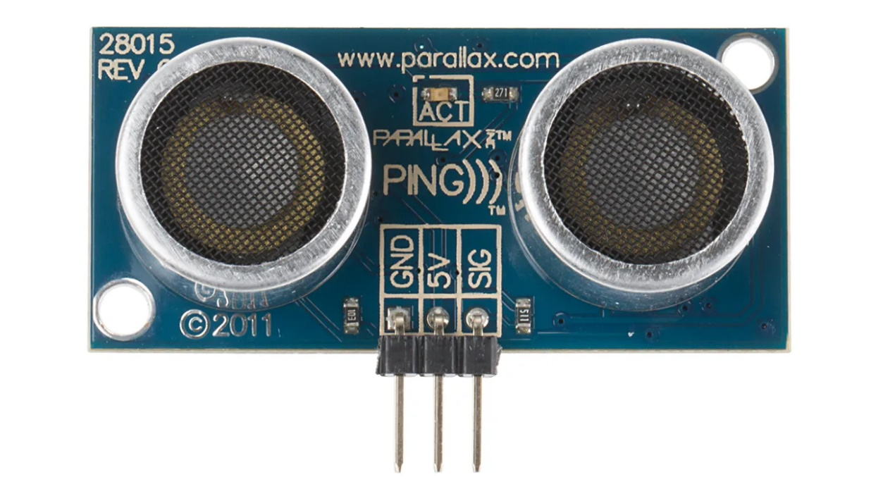

Ultrasonic distance sensor

Блокoва схема:

Електрическа схема:

Списък съставни части:

Сорс код – описание на функционалността:

#include <LiquidCrystal.h>

int distance = 0;

long readUltrasonicDistance(int triggerPin, int echoPin)

{

pinMode(triggerPin, OUTPUT); // Clear the trigger

digitalWrite(triggerPin, LOW);

delayMicroseconds(2);

// Sets the trigger pin to HIGH state for 10 microseconds

digitalWrite(triggerPin, HIGH);

delayMicroseconds(10);

digitalWrite(triggerPin, LOW);

pinMode(echoPin, INPUT);

// Reads the echo pin, and returns the sound wave travel time in microseconds

return pulseIn(echoPin, HIGH);

}

LiquidCrystal lcd(10,9,7,6,5,4);

int buzz=13;

void setup()

{

lcd.begin(16, 2);

Serial.begin(9600);

pinMode(13, OUTPUT);

pinMode(12,OUTPUT);

pinMode(11,OUTPUT);

pinMode(buzz,OUTPUT);

}

void loop()

{

distance = 0.01723 \* readUltrasonicDistance(3, 2);

Serial.print(distance);

Serial.println("cm"); // Prints in cm

if (distance > 150) {

lcd.clear();

lcd.print(" NO THREAT"); // Outputs "NO THREAT"

digitalWrite(13, LOW);

digitalWrite(12,LOW);

digitalWrite(11,LOW);

}

if (distance <= 150 && distance > 100) {

lcd.clear();

lcd.print(" SAFE ZONE"); // Outputs " SAFE ZONE"

digitalWrite(13, LOW);

digitalWrite(12,LOW);

digitalWrite(11,HIGH);

}

if (distance <= 100 && distance > 50) {

lcd.clear();

lcd.print(" IN PROXIMITY"); // Outputs " IN PROXIMITY "

digitalWrite(13, LOW);

digitalWrite(12,HIGH);

digitalWrite(11,LOW);

}

if (distance <= 50) {

lcd.clear();

lcd.print(" THREAT ZONE");

digitalWrite(13, HIGH);

digitalWrite(12, LOW);

digitalWrite(11,LOW);

tone(buzz,2000);

delay(300);

noTone(buzz);

delay(300);

}

delay(10); // Delay a little bit to improve simulation performance

}

Кодът започва с импортиране на библиотеката LiquidCrystal и инициализиране на променливата distance на нула. След това се дефинира функцията readUltrasonicDistance(), която приема два аргумента, triggerPin и echoPin, и използва ултразвуковия сензор, за да измери разстоянието между сензора и обекта пред него.

Във функцията setup() кодът инициализира LCD дисплея, задава скоростта на предаване на данни за серийна комуникация и конфигурира режимите на изводите за светодиодите и бузера.

Във функцията loop() кодът използва функцията readUltrasonicDistance(), за да измери разстоянието, и след това изчислява разстоянието в сантиметри. След това отпечатва разстоянието на серийния монитор и го показва на LCD екрана. В зависимост от измереното разстояние кодът ще включва или изключва различни светодиоди и ще активира бузера, както е необходимо, за да покаже степента на заплаха, която представлява обектът пред сензора. Накрая има закъснение от 10 милисекунди, за да се подобри ефективността на симулацията.

Заключение:

Системата за паркиране на автомобили, реализирана с помощта на Arduino и ултразвукови сензори, е ефективен проект, който може да бъде полезен в много различни сценарии. Системата открива разстоянието между автомобила и обекта зад него и показва дали автомобилът е в безопасна зона или в зона на заплаха с помощта на течнокристален дисплей и светодиоди. Този проект е чудесен начин да се започне програмирането на Arduino, да се научи свързването на сензори и основните концепции в електрониката, като същевременно се създаде полезна система, която може да се приложи в реални ситуации.